更新记录
产品：WebSocketSDK
更新记录
日期 | 更新内容 | 备注
2025/6/10 | [WebSocketSDK,_PHP,_Python] 已实现“20250510德国固件需求”需求。
2025/5/7 | [WebSocketSDK,_PHP,_Python] 已实现“M91固件需求20250423”需求。
2025/2/3 | 已增加WebSocketSDK_Python。
2024/12/23 | [WebSocketSDK, WebSocketSDK_PHP] 已实现“M91实时视频传输需求20241010”,” 20241022-M91增加上传字符串显示”需求。
2024/12/20 | [WebSocketSDK, WebSocketSDK_PHP] 已实现“SDK中增加时区上传20241203”。（M91）
2024/11/19 | [WebSocketSDK, WebSocketSDK_PHP] 已增加二维码验证功能。（K9,K9Plus）
2024/3/16 | [WebSocketSDK, WebSocketSDK_PHP] 已增加过期用户的记录显示功能。（M91）  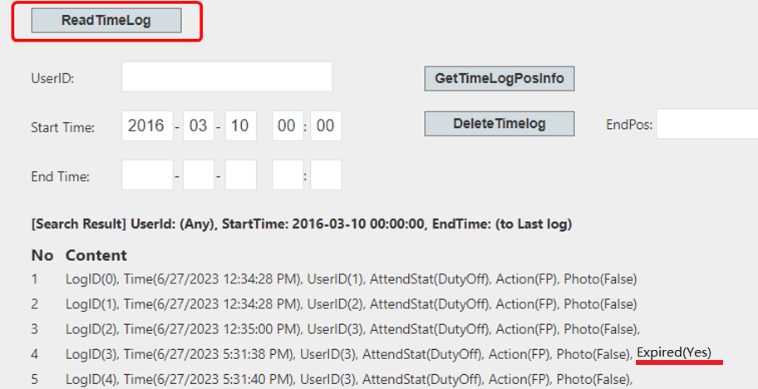  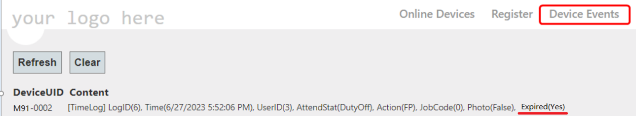
2024/1/4 | [WebSocketSDK, WebSocketSDK_PHP] 已增加照片注册功能。  已更改协议文档（WebSocket SDK Protocol.docx）  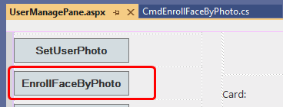
2023/10/28 | [WebSocketSDK, WebSocketSDK_PHP] 考勤记录里增加GPS经纬度。 | 注：经纬度显示采用NMEA格式。  经度：ddmm.mmmmm,E/W  纬度: ddmm.mmmmm,N/S
2023/10/6 | [WebSocketSDK, WebSocketSDK_PHP] 已增加用户有效期功能。  已更改协议文档（WebSocket SDK Protocol.docx）  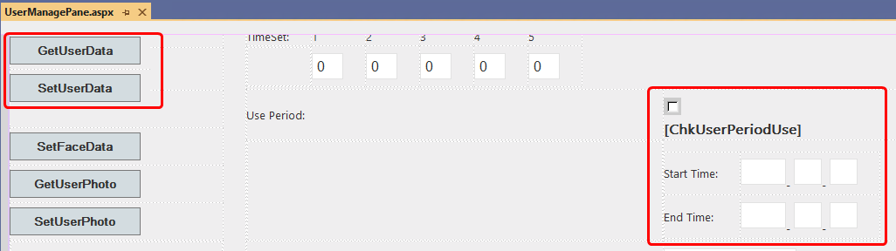
2023/6/27 | [WebSocketSDK, WebSocketSDK_PHP] 已实现RS910的“增加考勤门禁区别需求”。  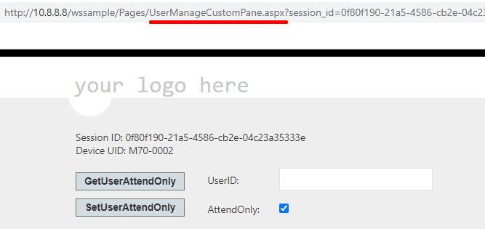  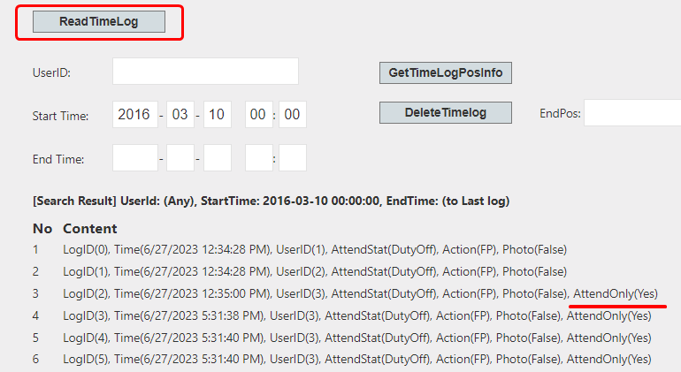  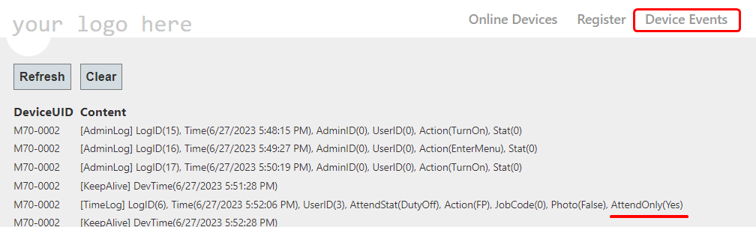
2023/4/4 | 发布首版PHP WebSDK。  更新“WebSocket SDK Protocol.docx”。 | 说明文档所在[WebSocketSDK_PHP/doc]文件夹里。  注：PHP WebSDK支持大工号固件（固件版本3.13.3889以上）， ASP.NET WebSDK不支持大工号固件。
2023/4/3 | 已改善OnMessage()处理。
2022/12/29 | 已增加通过设备发送的KeepAlive命令判断设备连接状态的功能。  已更改“WebSocket SDK Protocol.docx”。  [备注] 设备固件已更新为周期发送 KeepAlive 命令。请确认固件更新记录文档。  已改善ExecuteCommand的Exception处理。
2020/7/24 | 已支持读取记录或上传实时记录时,体温信息一起传送。

